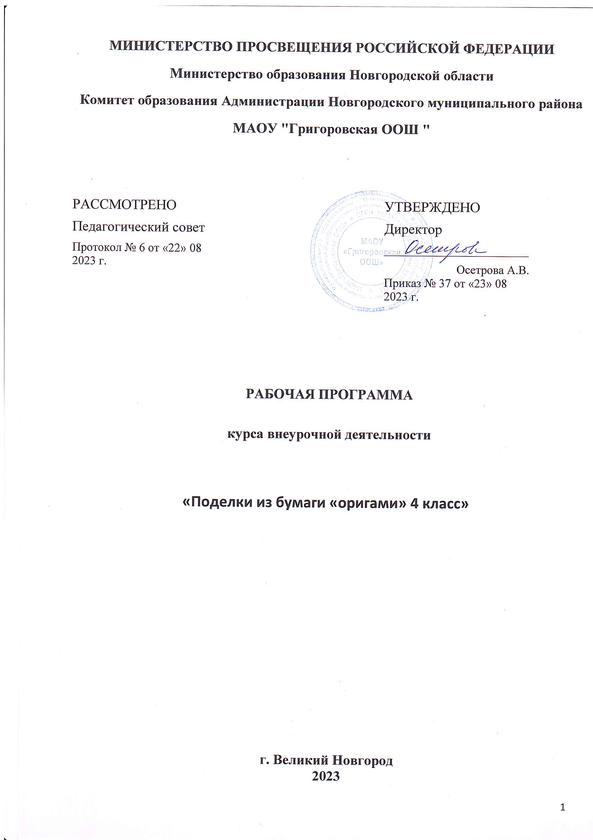

Пояснительная записка

Ручной труд – универсальное образовательное средство, способное уравновесить одностороннюю интеллектуальную деятельность.

Программа предусматривает развитие у детей изобразительных, художественно-конструкторских способностей, нестандартного мышления, творческой индивидуальности. Это вооружает детей способностью не только чувствовать гармонию, но и создавать ее в любой жизненной ситуации, в любой деятельности, в отношениях с людьми, с окружающим миром.

Бумага, как материал для детского творчества, ни с чем несравнима (легкость обработки, минимум инструментов). Способность бумаги сохранять придаваемую ей форму, известный запас прочности позволяет делать не только забавные поделки, но и вполне нужные для повседневного обихода предметы (закладки, упаковки для подарков, подставки под карандаши, пеналы и т.д.).

*Цель курса:* создание условий для самореализации ребенка в творчестве, воплощения в художественной работе собственных неповторимых черт, своей индивидуальности.

*Задачи курса:*

формировать образное, пространственное мышление и умение выразить свою мысль с помощью объемных форм;

совершенствовать умения и формировать навыки работы нужными инструментами при работе с бумагой;

развивать смекалку, изобретательность и устойчивый интерес к творчеству;

формировать творческие способности, духовную культуру и эмоциональное отношение к действительности;

развивать мелкую моторику рук.

2.1. Формирование представлений:

познакомятся со свойствами и возможностями бумаги как материала для художественного творчества;

познакомятся с основами знаний в области композиции, формообразования;

познакомятся с основными видами работ из бумаги (оригами, аппликация, объемное конструирование);

*Учащиеся должны знать и уметь:*

-Уметь: работать с бумагой (складывать, наносить разметку и т.п.).

- Обладать базовыми компетенциями: умением использовать приобретённые знания и умения в практической деятельности; для решения простейших задач;для выполнения различных действий с бумагой.

- Обладать ключевыми компетенциями:

- Информационно-технологические: умения (на пропедевтическом уровне)самостоятельно искать, отбирать, анализировать информацию;способности задавать и отвечать на вопросы.

- Коммуникативные: умение работать в группе, в парах: слушать других, считаться с чужим мнением и аргументировано отстаивать своё, организовывать совместную работу на основе взаимопонимания и уважения;уметь обмениваться информацией по темам курса, фиксировать её в процессе коммуникации.

- Учебно-познавательные: умения и навыки организации учебной деятельности: организация рабочего места, режима работы;умения и навыки мыслительной деятельности: выделение главного, анализ и синтез, обобщение, построение ответа, формулирование выводов;умения и навыки оценки и осмысливания результатов своих действий.

Занятия проводятся раз в неделю в течение четырех лет по 34 часа в год.

**Календарно-тематическое планирование**

**4 класс**

|  |  |  |
| --- | --- | --- |
| № | Название разделов и темы занятий. | дата |
|  | Оригами. Вводное занятие. Базовые формы, условные обозначения. |  |
|  | Базовая форма «Птица». Ласточка. |  |
|  | Ворон. |  |
|  | Улитка. |  |
|  | Базовая форма «Лягушка». Ирис. |  |
|  | Колокольчик. |  |
|  | Прямоугольник, треугольник. Письмо. |  |
|  | Охотничья шапка. |  |
|  | Лягушка попрыгушка. |  |
|  | Треугольная птица. |  |
|  | Пара свадебных журавлей. |  |
|  | Кольцо. |  |
|  | Кукла. |  |
|  | Зоопарк из бумаги. Лиса. |  |
|  | Летучая мышь. |  |
|  | Попугай. |  |
|  | Скунс. |  |
|  | Утка-мандаринка. |  |
|  | Кенгуру. |  |
|  | Барсук. |  |
|  | Пингвин. |  |
|  | Лебедь. |  |
|  | Цапля. |  |
|  | Улитка. |  |
|  | Карп. |  |
|  | Работа модулями в группах. |  |
|  | Кактус. |  |
|  | Лебедь. |  |
|  | Шкатулка. |  |
|  | Звезда. |  |
| 31-33 | Работа по выбранной карте-инструкции. |  |
| 34 | Праздник оригами. Соревнование. |  |

*Методическая литература:*

Сержантова Т.Б. Оригами для всей семьи. – М.: Рольф, 2001.

Джун Джексон. Поделки из бумаги. – «Росмэн», Москва 1996.

Элен и Питер Макнивен. Куклы.- Полигон С.-Петербург 1998.

Калмыкова Н.В., Максимова И.А. Макетирование из бумаги и картона. «Университет», Москва 2000.